ภาพถ่ายกิจกรรมโครงการยกย่องผู้มีคุณธรรมและจริยธรรมในการปฏิบัติราชการ
และให้บริการประชาชนดีเด่น ประจำปี พ.ศ. 2566
เมื่อวันที่ 31 เดือน มีนาคม พ.ศ. 2566
ณ ห้องประชุมสภาองค์การบริหารส่วนตำบลหนองแวง

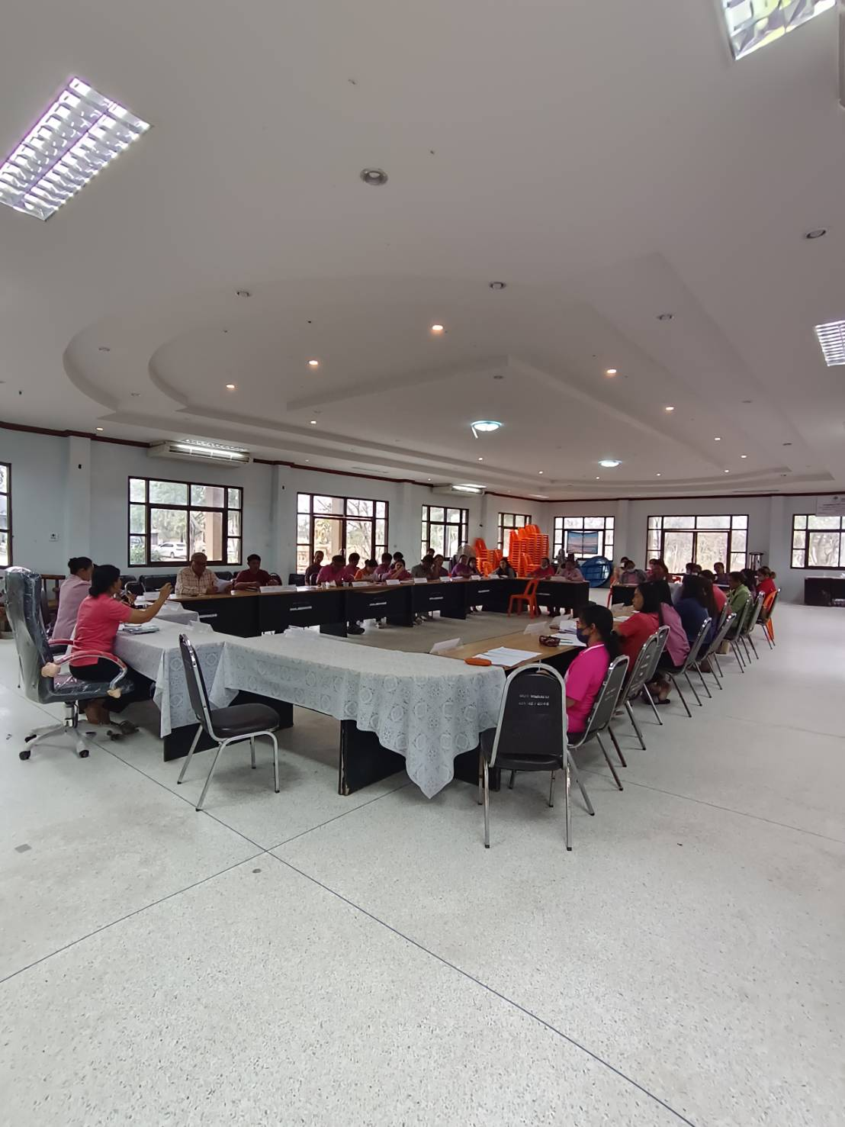

เมื่อวันที่ 31 เดือน มีนาคม พ.ศ.2566 องค์การบริหารส่วนตำบลหนองแวง ได้ดำเนินการจัดทำโครงการยกย่องผู้มีคุณธรรมและจริยธรรมในการปฏิบัติราชการและให้บริการประชาชนดีเด่น ประจำปี พ.ศ.2566 โดยมีบุคลากรในองค์การบริหารส่วนตำบลหนองแวง ประกอบด้วยคณะผู้บริหาร เจ้าหน้าที่ทุกคน จำนวน 39 คน เข้าร่วมกิจกรรม/นางเพียร แซ่ลี้ ตำแหน่ง นายกองค์การบริหารส่วนตำบลหนองแวง เป็นประธานเปิดงาน ซึ่งโครงการ/กิจกรรมในครั้งนี้มีการส่งเสริมให้บุคลากรในหน่วยงานได้ทราบถึงรายละเอียดเนื้อหาของประกาศคณะกรรมการมาตรฐานการบริหารงานบุคคลส่วนท้องถิ่น เรื่อง ประมวลจริยธรรมพนักงานส่วนท้องถิ่น พ.ศ. ๒๕๖๖ ประมวลจริยธรรมผู้บริหารท้องถิ่น พ.ศ. ๒๕๖๖ และประมวลจริยธรรมสมาชิกสภาท้องถิ่น และเพื่อให้บุคลากรทุกคนในองค์กรนำหลักเกณฑ์ตามประมวลจริยธรรมไปใช้ในการปฏิบัติตน และรักษาคุณงามความดีที่เจ้าหน้าที่ของรัฐต้องยึดถือปฏิบัติ รวมถึงแนวทางการปฏิบัติตนทางจริยธรรม (Do’s & Don’ts) ข้อควรทำ ข้อไม่ควรทำ และเพื่อยกย่องเชิดชูเกียรติพนักงานส่วนตำบลและพนักงานจ้างมีคุณธรรมและจริยธรรมในการปฏิบัติราชการและให้บริการประชาชนดีเด่น

- 2 -
